Protokół Nr XVII/2025

z XVII sesji Rady Gminy w Sobolewie, która odbyła się w dniu 09 lipca 2025 r. w sali konferencyjnej Urzędu Gminy w Sobolewie
Godzina rozpoczęcia – 12⁰⁰
Godzina zakończenia – 12¹¹
Obradom przewodniczył Jan Krupa – Przewodniczący Rady Gminy w Sobolewie.
Protokolant obrad – Mariola Kępka
Stan rady – 15 radnych.
Obecnych – 14 radnych. Nieobecny radny Jarosław Wiśnioch.
Ponadto w sesji uczestniczyli:
Maciej Błachnio – Wójt Gminy Sobolew.
Marcin Biecek – Zastępca Wójta Gminy Sobolew.
Anna Śliz – pracownik Urzędu Gminy.
Załączniki do protokołu stanowią:
1. Lista obecności radnych – załącznik nr 1.
2. Lista obecności sołtysów – załącznik nr 2.
3. Lista obecności zaproszonych gości – załącznik nr 3.

Otwarcie obrad
Przewodniczący Rady Gminy w Sobolewie Jan Krupa otworzył XVII sesję Rady Gminy w Sobolewie.
Następnie powitał Wójta, Zastępcę Wójta, pracowników Urzędu, radnych i sołtysów.
Na wstępie Przewodniczący poinformował, iż obrady Rady są transmitowane i utrwalane za pomocą urządzeń rejestrujących obraz i dźwięk, zaś nagrania obrad będą udostępnione w Biuletynie Informacji Publicznej, na stronie internetowej Gminy oraz w komórce organizacyjnej Urzędu Gminy w Sobolewie, odpowiedzialnej za obsługę Rady - w postaci nośników w wersji elektronicznej, służących do przenoszenia i przechowywania danych.
Przewodniczący poinformował, że ustawowy skład Rady Gminy w Sobolewie wynosi 15 radnych, w sesji uczestniczy 14 radnych, co stanowi kworum, a zatem można obradować i podejmować prawomocne uchwały.

Rozpatrzenie wniosków w sprawie zmian porządku obrad
Przewodniczący zapytał, czy ktoś ma uwagi do porządku obrad.
Nikt nie zgłosił uwag do porządku obrad.

Podjęcie uchwały w sprawie rozpatrzenia wniosku nr OA.1510.2.1.2025
Projekt uchwały omówił Wójt Gminy.
Przewodniczący otworzył dyskusję do powyższego punktu.
Nikt nie zabrał głosu.
Następnie Przewodniczący odczytał projekt uchwały i poinformował, iż odbędzie się głosowanie jawne imienne nad przyjęciem zaproponowanego projektu uchwały.
W wyniku głosowania uchwała została podjęta.
Wykaz z imiennego głosowania oraz uchwała stanowią załącznik nr 4 do protokołu.

Podjęcie uchwały w sprawie zmiany Wieloletniej Prognozy Finansowej Gminy Sobolew na lata 2025-2029
Pracownik Urzędu Pani Anna Śliz omówiła projekt uchwały w sprawie zmiany Wieloletniej Prognozy Finansowej Gminy Sobolew na lata 2025-2029 oraz projekt uchwały w sprawie zmian w budżecie Gminy Sobolew na rok 2025.
Następnie głos zabrał Wójt wyjaśniając przyczyny przesunięcia środków na budowę świetlicy w Godziszu.
Przewodniczący otworzył dyskusję do powyższego punktu.
Nikt nie zabrał głosu.
Następnie Przewodniczący odczytał projekt uchwały i poinformował, iż odbędzie się głosowanie jawne imienne nad przyjęciem zaproponowanego projektu uchwały.
W wyniku głosowania uchwała została podjęta.
Wykaz z imiennego głosowania oraz uchwała stanowią załącznik nr 5 do protokołu.

Podjęcie uchwały w sprawie zmian w budżecie Gminy Sobolew na 2025 rok
Przewodniczący otworzył dyskusję do powyższego punktu.
Nikt nie zabrał głosu.
Następnie Przewodniczący odczytał projekt uchwały i poinformował, iż odbędzie się głosowanie jawne imienne nad przyjęciem zaproponowanego projektu uchwały.
W wyniku głosowania uchwała została podjęta.
Wykaz z imiennego głosowania oraz uchwała stanowią załącznik nr 6 do protokołu.

Zamknięcie obrad
W związku z wyczerpaniem porządku obrad Przewodniczący Rady Jan Krupa dokonał zamknięcia XVII sesji Rady Gminy w Sobolewie.
Na tym protokół zakończono.
Mariola Kępka Jan Krupa
protokolant Przewodniczący Rady Gminy


Urząd Gminy w Sobolewie Numer załącznika

08-460 Sobolew, ul. Rynek 1 tel.: 25 682-50-23 www.sobolew.pl
Na sesji

“
Sesja XVII.2025
”

stawiło się

14

radnych, natomiast

1

radnych
było nieobecnych
.

Ustalono

kworum
.
Rada

jest władna

do podejmowania decyzji
.

Lista obecności była następująca
:

Obecni radni
:

1
.Tomasz Bieńko

2
.Krystian
Błażejczyk

3
.Karolina Chmielak

4
.Tomasz Cieśla

5
.Piotr Dudziński

6
.Adam Dziubak

7
.Marta Kobus

8
.Jan Krupa

9
.Grażyna Lewandowska

10
.Damian Mirowski

11
.Mariusz Nitka

12
.Anna Sowa

13
.Mirosław Śliz

14
.Anna Wiśnioch

Nieobecni radni
:

1
.Jarosław
Wiśnioch

Operatorem systemu był Admin. Wygenerowano z systemu DSSS Vote za pośrednictwem oprogramowania DSSS Vote App.

Urząd Gminy w Sobolewie Numer załącznika
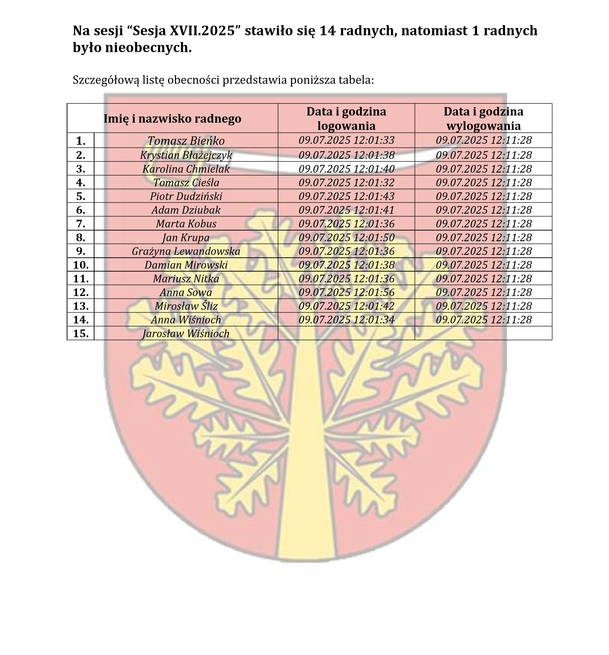
08-460 Sobolew, ul. Rynek 1 tel.: 25 682-50-23 www.sobolew.pl
Operatorem systemu był Admin.
Wygenerowano z systemu DSSS Vote za pośrednictwem oprogramowania DSSS Vote App.

Urząd Gminy w Sobolewie Numer załącznika
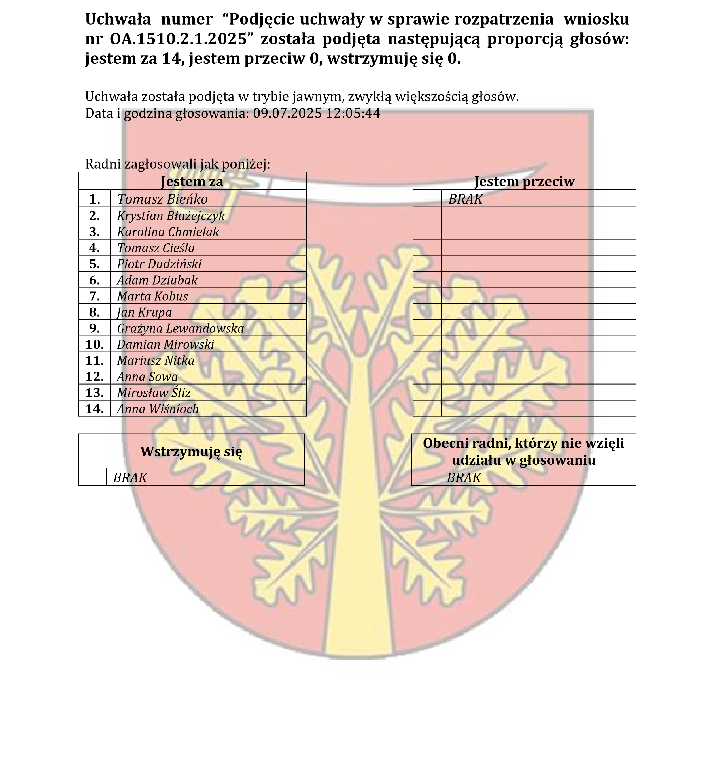
08-460 Sobolew, ul. Rynek 1 tel.: 25 682-50-23 www.sobolew.pl
Operatorem systemu był Admin.
Wygenerowano z systemu DSSS Vote za pośrednictwem oprogramowania DSSS Vote App.

Urząd Gminy w Sobolewie Numer załącznika
08-460 Sobolew, ul. Rynek 1 tel.: 25 682-50-23 www.sobolew.pl

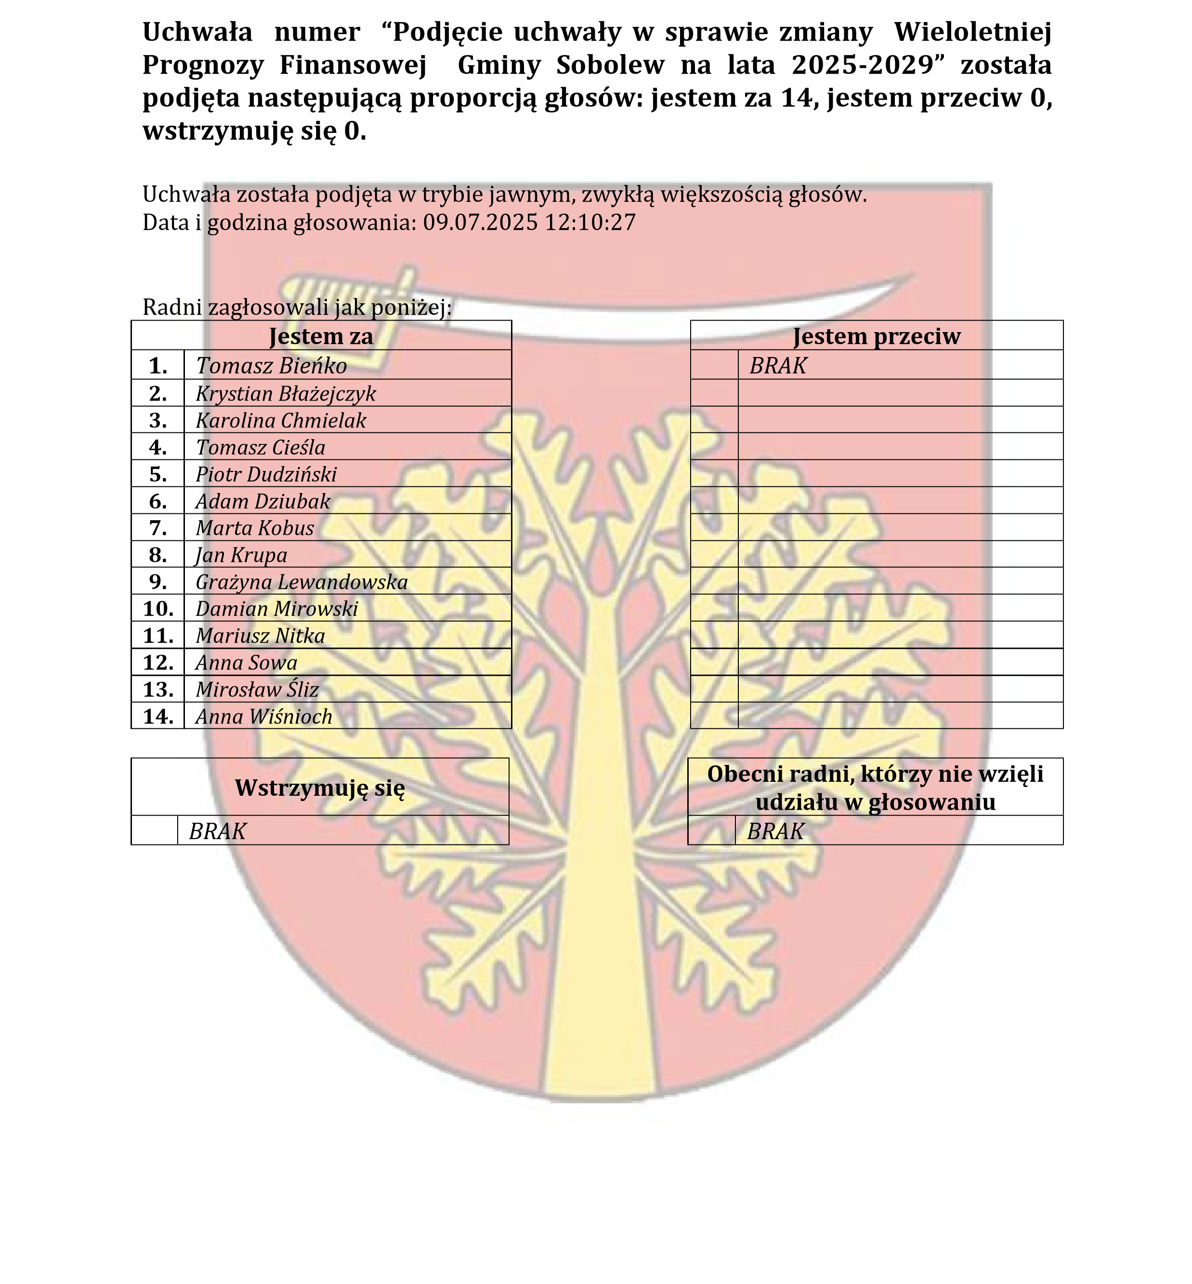

Operatorem systemu był Admin.
Wygenerowano z systemu DSSS Vote za pośrednictwem oprogramowania DSSS Vote App.

Urząd Gminy w Sobolewie Numer załącznika
08-460 Sobolew, ul. Rynek 1 tel.: 25 682-50-23 www.sobolew.pl
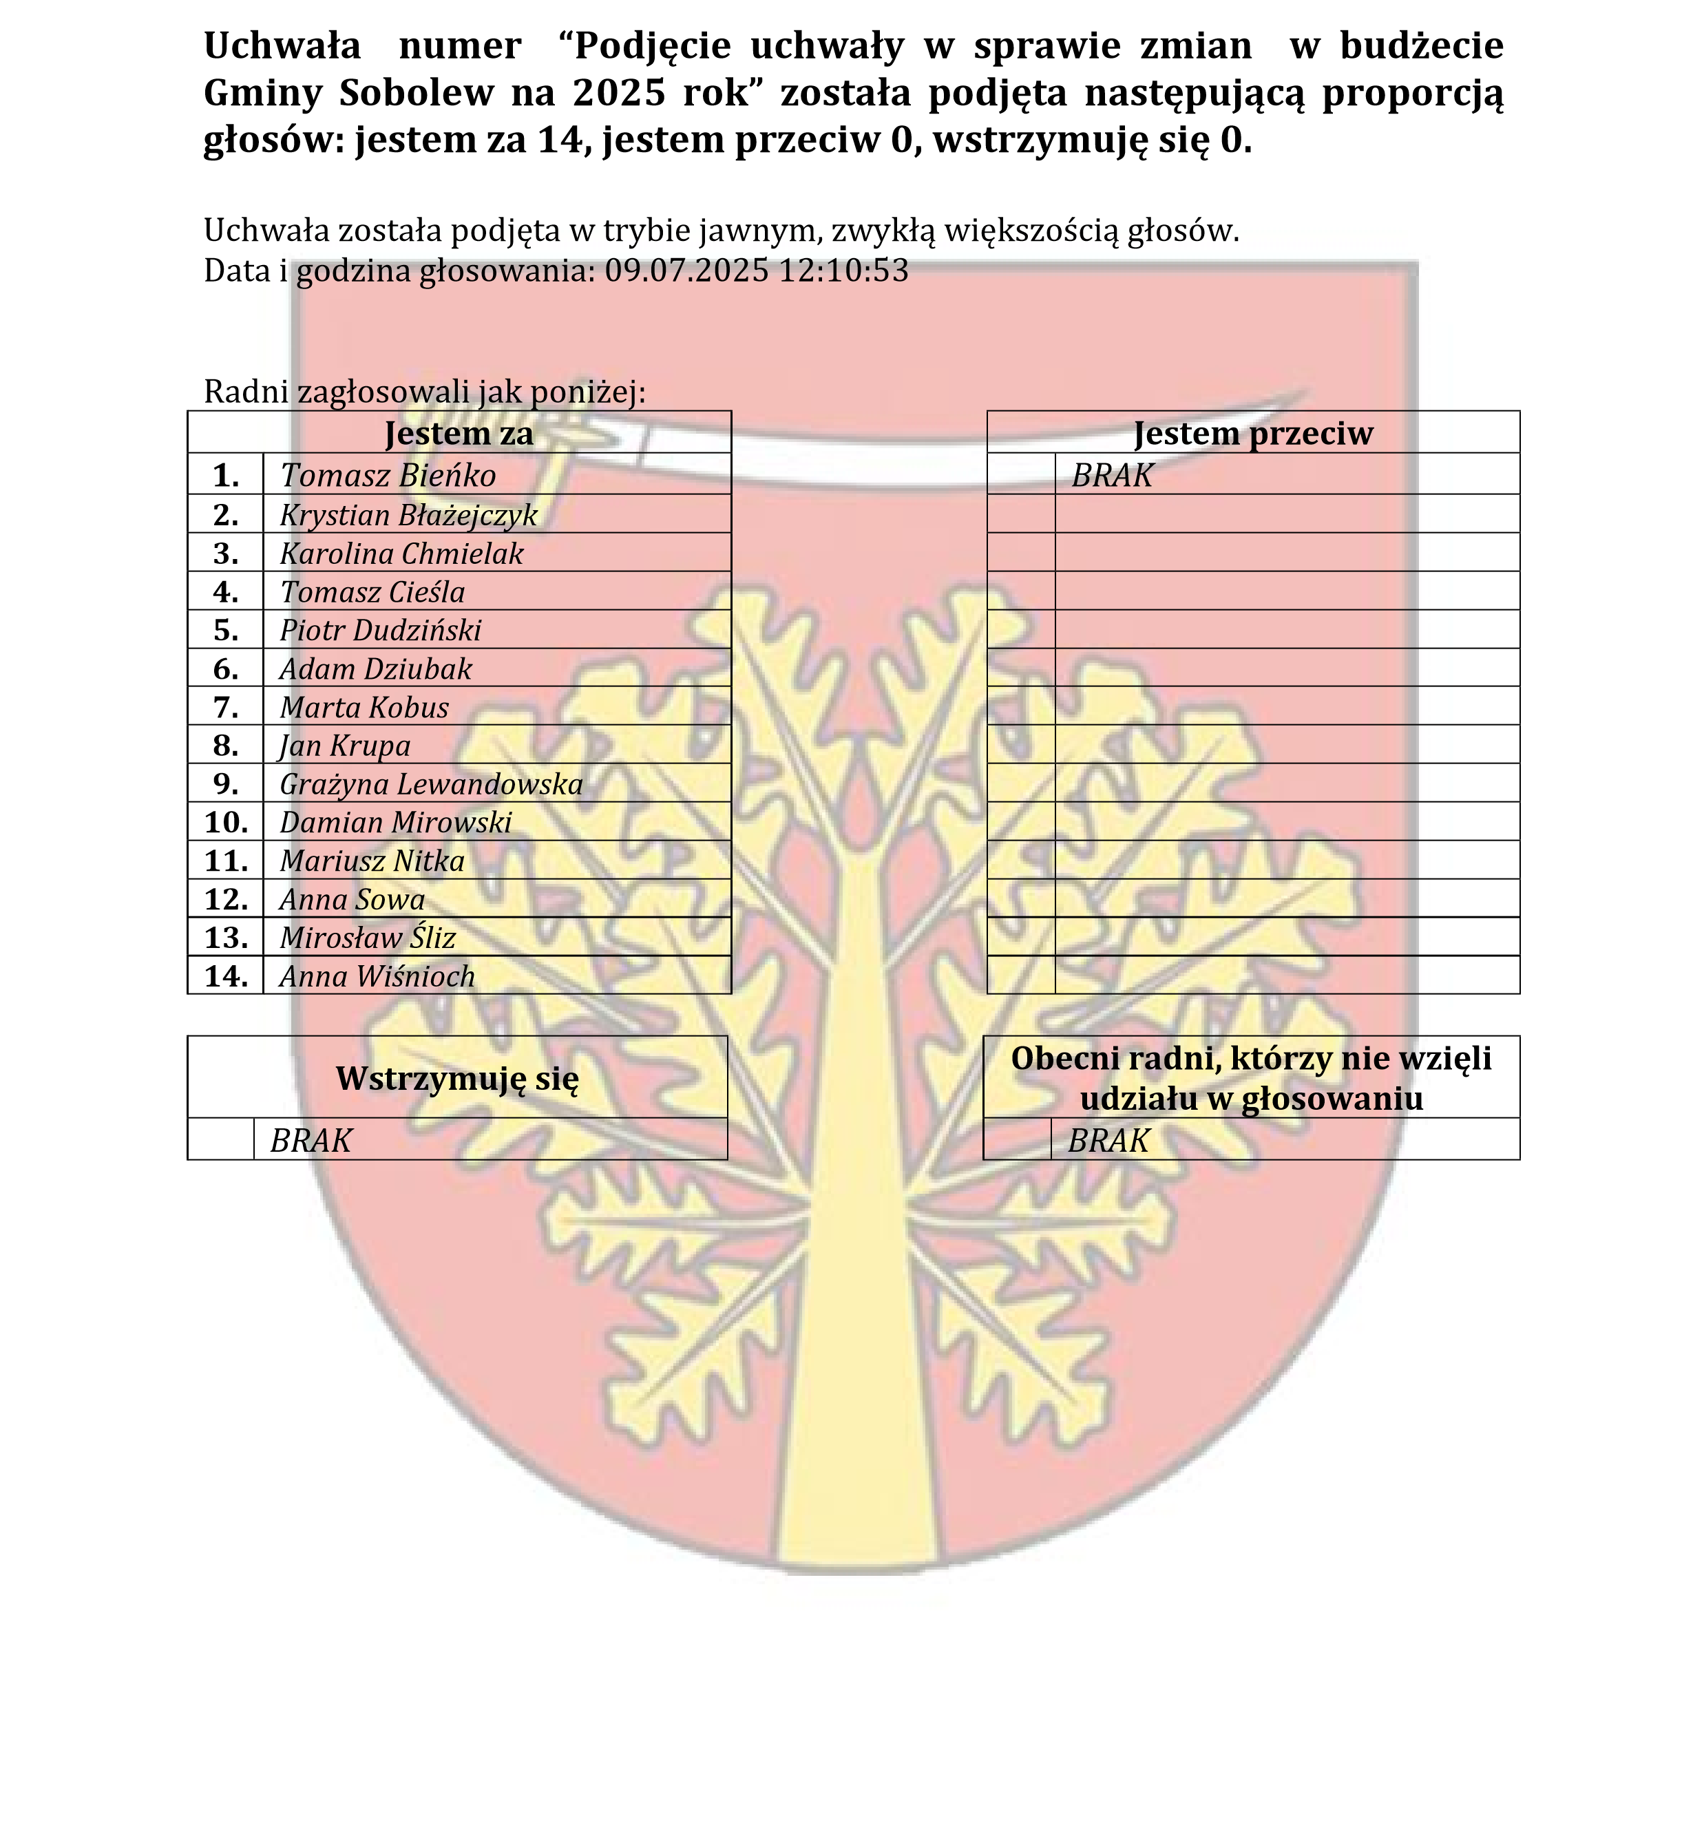
Operatorem systemu był Admin.
Wygenerowano z systemu DSSS Vote za pośrednictwem oprogramowania DSSS Vote App.

